**16.03.20р. Математика 6 клас**

**Тема. Контрольна робота №8. Множення і ділення раціональних чисел.**

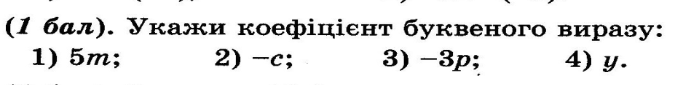**1.**

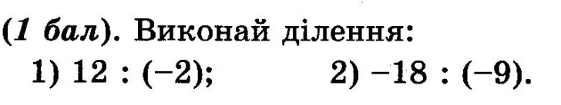

**2.**

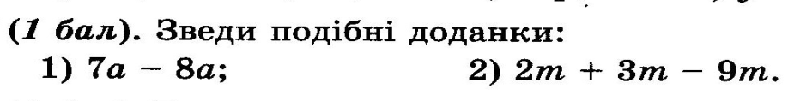

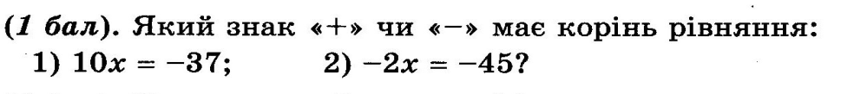**3.**

**4.**

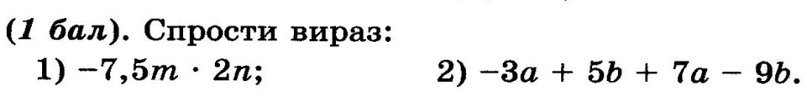**5.**

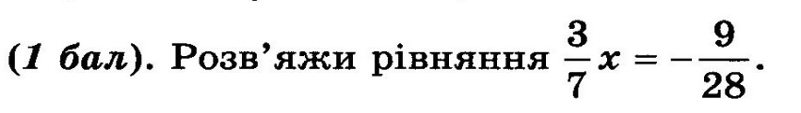

**6.**

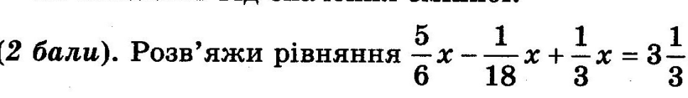

**7.**

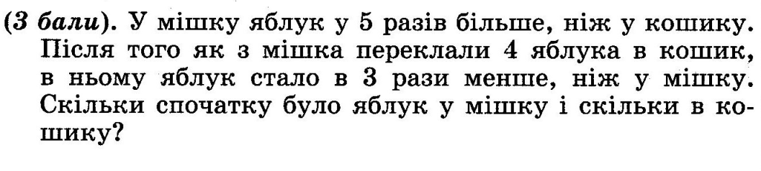

**8.**